

健康专家系统需求文档

一个关注个人健康的web应用



2015-10-14

南京大学

更新历史

|  |  |  |  |
| --- | --- | --- | --- |
| 修改人员 | 日期 | 变更原因 | 版本号 |
| 陈云龙 | 2015-10-14 | 最初版本 | V1.0 |
| 陈云龙 | 2015-10-18 | 完成全部文档 | V2.0 |
|  |  |  |  |

目录

1. 引言 3

1.1. 目的 3

1.2. 范围 3

1.3. 参考文献 3

2. 总体描述 3

2.1. 商品前景 3

2.1.1. 背景与机遇 3

2.1.2. 业务需求 4

2.2. 商品功能 4

2.3. 用户特征 4

2.4. 约束 4

2.5. 假设与依赖 4

3. 详细需求描述 5

3.1. 对外接口需求 5

3.1.1. 用户界面 5

3.1.2. 通信接口 7

3.2. 功能需求 7

3.2.1. 健康管理 7

3.2.2. 用户上传数据 8

3.2.3. 活动发布与参与 9

3.2.4. 用户管理 10

3.2.5. 发布动态 11

3.2.6. 对用户的建议 12

3.2.7. 统计分析 12

3.2.8. 运动排名 13

3.2.9. 竞赛机制 14

3.3. 非功能需求 15

3.3.1. 可维护性 15

3.3.2. 易用性 15

3.3.3. 可靠性 15

3.4. 数据需求 15

3.4.1. 数据定义 15

3.4.2. 数据格式 15

3.5. 其他需求 16

3.5.1. 安装需求 16

# 

# 引言

## 目的

本文档描述了健康专家系统的功能和非功能需求，开发人员的软件系统实现与验证工作都以此文档为基础。

除特殊说明之外，本文档所包含的需求都是高优先级需求。

## 范围

健康专家系统是方便用户对自己的健康进行管理检测，对运动、身体健康（如心率、血压等）、睡眠等进行管理，基于restful实现可穿戴设备的数据采集。可以在教练医生的建议下进行身体调整，对历史数据进行分析展示。

希望用户使用此系统可以对自己的健康有所了解，并且可以获得专家和医生的建议，提高国民的健康水平。

## 参考文献

1. IEEE标准
2. 《web程序设计》

# 总体描述

## 商品前景

### 背景与机遇

目前人们的健康水平逐渐下降，忙碌的工作，快节奏的生活让人们越来不关注自己的健康。但很多人想对自己的身体有较多的了解，因此本软件对人们的运动，身体健康（如心率，血压等）、睡眠等进行监控，让人们时刻的了解自己的身体状况。

健康专家系统提供对历史数据的统计分析展示，可以向教练、医生提出问题，同时，教练、医生还会对你的身体状况得出合理的建议。此系统就是为了满足广大人民对自己身体状况的监控和调节而开发的网站系统。

### 业务需求

BR1：用户可以实时的监控自己的身体状况，并且向医生、教练提出保养方案，并获得合理的建议，为用户提供一个健康的生活。

## 商品功能

* SF1：健康管理：运动、身体健康（如心率、血压、身高、体重等）、睡眠等。
* SF2：用户上传数据。
* SF3：管理员发布活动，用户参与。
* SF4：账户设置，用户管理。
* SF5：用户发布动态，描述自己的运动情况。
* SF6：教练、医生针对用户的建议。
* SF7：对历史数据的统计分析展示。
* SF8：根据运动排名机制。
* SF9：用户发起或者参与竞赛

## 用户特征

|  |  |
| --- | --- |
| 系统用户 | 任何使用本系统的用户，需要通过本系统方便快捷地统计自己的运动身体状况，可以分享自己的运动成果经验，向教练、医生提出自己的问题，并及时的获得回答。系统对用户的健康状况进行反馈，保证用户及时调节自己的身体状况。 |

## 约束

* CON1：系统运行在目前流行的浏览器上。
* CON2：系统具有图形化界面。

## 假设与依赖

* AE1：用户具有使用浏览器的知识。
* AE2：用户会提供真实有效的数据。

# 详细需求描述

## 对外接口需求

### 用户界面

* UI1 首页

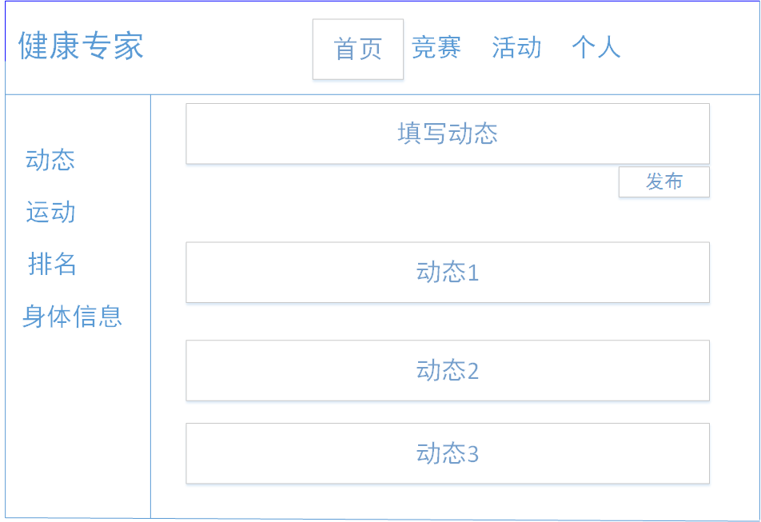

* UI2 竞赛页面

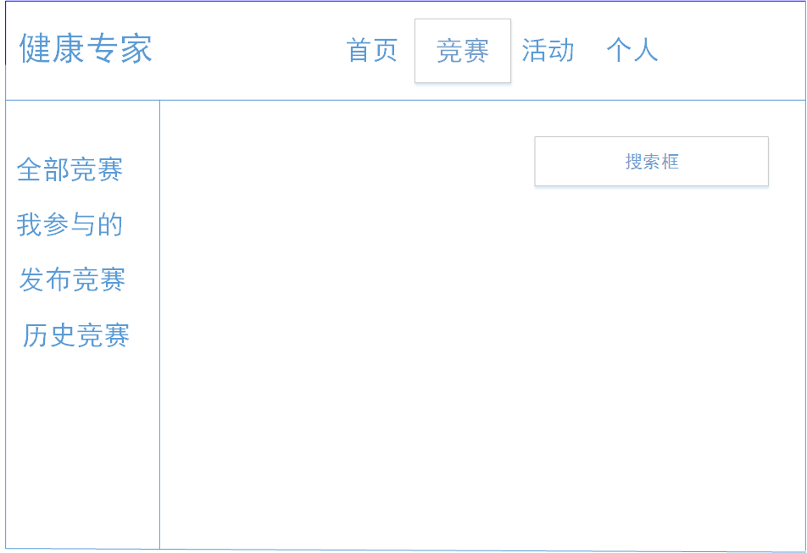

* UI3 活动页面

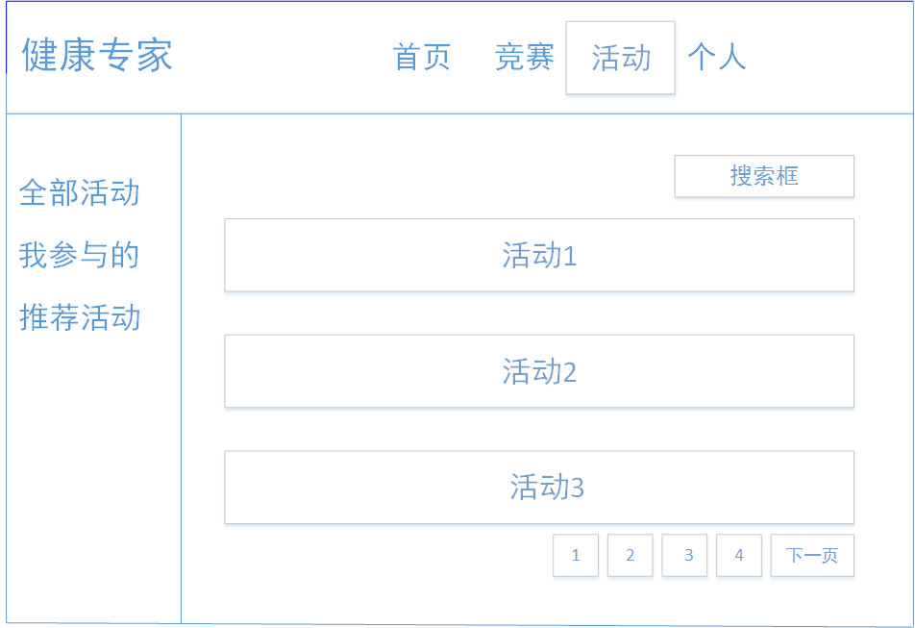

* UI4 个人页面



### 通信接口

* CI：客户端与服务器端通过Web Server通信

## 功能需求

### 健康管理

#### 特性描述

用户可以查看自己的运动、身体健康（如心率、血压、身高、体重等）、睡眠等基本信息。

优先级=高

#### 刺激/相应序列

刺激：用户进入运动管理界面

响应：展示用户的当天运动情况、本周和总运动情况

刺激：用户选择某一天的运动情况

响应：展示选择的某一天的运动情况

刺激：用户设置一周的的运动目标

响应：系统录入用户设置

刺激：用户进入身体管理界面

响应：显示心率、血压、身高、体重，并且显示变化状况和应有的最佳的数据

刺激：用户设置自己当前的心率、血压、身高、体重

响应：系统录入当前数据

刺激：用户进入睡眠管理界面

响应：显示用户睡眠质量

#### 相关功能需求

|  |  |
| --- | --- |
| 编号 | 需求描述与度量 |
| Run.Select | 系统允许用户选择查看某一天的运动情况 |
| Run.Show.day  Run.Show.week  Run.Show.total | 系统显示当天运动情况  系统显示本周运动情况  系统显示全部的运动状况 |
| Body.Show  Body.Show. curve  Body.Show.best | 显示心率、血压、身高、体重  显示变化曲线  显示最佳状况 |
| Body.Set | 用户设置自己当前的心率、血压、身高、体重 |
| Sleep.Show | 系统显示用户睡眠状况 |

### 用户上传数据

#### 特征描述

用户可以上传自己的运动、身体健康（如心率、血压、身高、体重等）、睡眠等基本信息。

优先级=高

#### 刺激/响应序列

刺激：用户选择上传数据

响应：系统显示文件列表

刺激：用户选择上传文件

响应：系统显示上传成功，并且显示在界面上

刺激：用户取消上传

响应：系统取消上传

刺激：用户上传格式不正确

响应：提示数据格式不正确，上传失败

刺激：用户上传文件过大

响应：提示上传数据过大，上传失败

#### 相关功能需求

|  |  |
| --- | --- |
| 编号 | 需求描述与度量 |
| Upload  Upload.Cancel  Upload.fail | 系统允许上传自身数据  系统允许取消上传  由于文件格式不正确或者太大导致上传失败，系统拒绝上传 |
| Upload.List  Upload.List.Select | 系统在用户上传数据时，会显示文件列表  系统允许用户从列表中选择文件进行上传 |
| Upload.Data.Update  Upload.Data.Show | 用户上传数据成功后，更新数据库中的数据  用户成功上传数据后，系统展示数据在界面上 |

### 活动发布与参与

#### 特征描述

管理员可以发布活动，用户选择性的参与，管理员可以删除修改活动，用户可以查看、参加、退出活动。管理员可以查看参加这个活动的人员

优先级=高

#### 刺激/响应序列

刺激：管理员填写并发布活动

响应：系统向用户显示活动

刺激：管理员修改活动

响应：系统更新活动并通知参加的用户

刺激：管理员删除活动

响应：系统删除活动并且通知参加的用户

刺激：用户进入活动界面

响应：系统展示所有可以参加的活动

刺激：用户点击某一活动

响应：返回活动的详细信息、时间、地点、奖励。

刺激：用户搜索活动

响应：系统返回用户搜索的活动

刺激：用户参加活动

响应：系统返回参与结果

刺激：用户退出活动

响应：系统返回退出结果

#### 相关功能需求

|  |  |
| --- | --- |
| 编号 | 需求描述与度量 |
| Activiy.Add  Activity.Add.Show  Activity.Add.Number  Activity.Add.Show.Invalid | 管理员发布活动  系统展示活动给用户  系统显示此活动的参与人员  过期活动，系统不现实 |
| Activity.Modify  Activity.Modify.Notice | 管理员修改活动  通知已经参加活动的人员 |
| Activity.Delete  Activity.Delete.Notice | 管理员删除活动  通知已经参加活动的人员 |

### 用户管理

#### 特征描述

用户进入系统需要注册，用户分为普通用户，教练，医生。医生和教练包涵普通用户的全部信息，需要进行身份验证。用户注册需要填写用户名，密码，邮箱，医生和教练还需要进行身份认证。填写身份证号和上传证书。用户管理界面，用户可以修改昵称、头像、密码、邮箱、生日、所在城市、性别、个人描述。普通用户可以添加或者更改医生或者教练，医生或者教练同意后便可监管此用户。

#### 刺激/响应序列

刺激：用户进入注册界面

响应：系统显示注册需要填写的信息

刺激：用户填写注册信息，选择身份

响应：系统显示注册认证结果

刺激：填写格式不正确

响应：系统提示格式不正确

刺激：认证医生，教练失败

响应：系统提示认证失败

刺激：用户进入个人管理界面

响应：系统显示用户信息

刺激：用户修改个人信息

响应：系统更新用户数据

刺激：用户修改医生或者教练

响应：医生或者教练收到通知，系统暂时记录新的医生或者教练。

刺激：用户选择的医生或者教练不存在

响应：当前选择的医生或者教练不存在

刺激：医生或者教练同意用户请求

响应：系统激活此用户和医生或者教练的关系，并通知用户

刺激：医生或者教练拒绝用户的请求

响应：系统取消用户的请求，并通知用户

#### 相关功能需求

|  |  |
| --- | --- |
| 编号 | 需求描述与度量 |
| User.Input  User.Input.Invalid  User.Input.Register | 系统允许用户输入信息进行注册  存在用户输入不合法或者注册医生或者教练的时候认证失败，系统显示注册失败  用户注册成功，系统添加用户信息 |
| User.Info  User.Info.Change  User.Info.Update | 系统显示用户的个人信息  系统允许用户修改个人信息  用户信息修改后，系统会更新数据 |
| User.Change.Doctor  User.Change.Coach  User.Change.Notice  User.Change.Success  User.Change.Success.Notice  User.Chance.Fail  User.Change.Fail.Notice | 系统允许用户修改医生  系统允许用户修改教练  用户在更改医生或者教练的时候医生或者教练会收到提醒  教练或者医生同意后系统更新信息  用户收到教练或者医生的同意提醒  教练或者医生不同意后，系统不更新信息  教练或者医生不同意后，用户收到提醒 |

### 发布动态

#### 特征描述

用户可以发布动态描述自己的运动历程和经历建议，也可以查看其他用户发送的动态，并且回复动态增加用户之间的交流合作，增加用户的积极性。

优先级=高

#### 刺激/响应序列

刺激：用户进入发布动态页面

响应：显示其他用户的动态，显示动态输入框

刺激：用户填写动态并发布

响应：系统发布动态

刺激：用户输入字数太多

响应：系统提示输入次数太多，发布失败

刺激：用户删除动态

响应：系统删除动态

刺激：用户回复动态

响应：显示用户的回复，通知被回复人

#### 相关功能需求

|  |  |
| --- | --- |
| 编号 | 需求描述与度量 |
| State.Show | 系统想用户显示全部用户的动态 |
| State.Add  State.Add.Fail | 系统允许用户添加动态  用户发布动态失败 |
| State.Delete | 系统允许用户删除动态 |
| State.reply  State.reply.Notice | 系统允许用户回复动态  通知被回复人 |

### 对用户的建议

#### 特征描述

用户的教练或者医生可以对用户的身体状况提出建议，用户进行调整

优先级=高

#### 刺激/响应序列

刺激：用户上传数据

响应：更新对应教练或者医生的用户数据

刺激：教练或者医生提出建议

响应：系统通知用户查看建议

#### 相关功能需求

|  |  |
| --- | --- |
| 编号 | 需求描述与度量 |
| Advice.HealthInfo.Upload  Advice.HealthInfo.Notice | 系统允许用户上传自身健康数据  对应的医生或者教练收到用户数据 |
| Advice.Prompt  Advice.Prompt.Notice | 医生或者教练对用户的建议提示  用户收到医生或者教练的建议 |

### 统计分析

#### 特征描述

系统会根据用户上传的数据，对用户的运动，身体状况进行统计分析，并于历史数据进行比较或者展示用户一段时间内的数据变化。

#### 刺激/响应序列

刺激：用户进入统计界面

响应：显示最近一周的统计结果

刺激：用户输入开始时间和结束时间

响应：显示用户输入的时间的统计结果

刺激：用户选择的时间段没有统计数据

响应：系统提示无数据

#### 相关功能需求

|  |  |
| --- | --- |
| 编号 | 需求描述与度量 |
| Statistics.Show  Statistics.Show.Selection  Statistics.Show.Null | 系统显示用户在最近一周时间内的健康数据变化统计图表  系统根据用户选择显示某段时间内用户健康数据变化  用户选择的时间段内不存在健康数据，系统显示为空 |

### 运动排名

#### 特征描述

根据最近一天、一周、一个月和全部的运动量进行排名，激励用户参与运动

优先级=高

#### 刺激/响应序列

刺激：用户进入排名界面

响应：默认显示当天运动量排名和当前用户排名

刺激：用户选择其他的排名方式

响应：显示用户选择的排名方式

#### 相关功能需求

|  |  |
| --- | --- |
| 编号 | 需求描述与度量 |
| Rank.Show  Rank.Show.Select | 显示运动量排名和当前用户排名  系统允许用户选择不同的排名方式进行显示 |

### 竞赛机制

#### 特征描述

用户可以发布竞赛，也可以参加已经发布的竞赛，用户可以设置竞赛的标题、开始结束时间、竞赛奖励和竞赛限制人数，发布后可以对竞赛进行修改，但是不可以修改竞赛奖励。

优先级=高

#### 刺激/响应序列

刺激：用户进入竞赛界面

响应：系统显示全部可以参加的竞赛

刺激：用户发布竞赛

响应：系统显示需要填写的信息

刺激：用户填写竞赛并提交

响应：系统发布竞赛

刺激：用户修改竞赛

响应：系统通知参加竞赛的人员

刺激：用户搜索竞赛

响应：显示用户搜索的竞赛

刺激：用户搜索的竞赛不存在

响应：系统提示竞赛不存在

刺激：用户点击某一竞赛

响应：显示参与人员、数量和竞赛详细信息

刺激：用户参加竞赛

响应：提示用户是否参加成功

刺激：由于人数过多用户参加竞赛失败

响应：提示用户参与人数过多

刺激：用户退出竞赛

响应：系统提示退出成功

#### 相关功能需求

|  |  |
| --- | --- |
| 编号 | 需求描述与度量 |
| Race.Show  Race.Show.Search  Race.Show.Search.Fail  Race.Show.Select | 系统向用户展示全部的竞赛  用户搜索竞赛  用户搜索的竞赛不存在，搜索失败  用户选择竞赛，系统返回竞赛详细信息 |
| Race.Add  Race.Add.Modify  Race.Add.Modify.Notify | 系统允许用户发布竞赛  用户对发布的竞赛进行修改  用户修改竞赛后通知参加竞赛的用户 |
| Race.Join  Race.Join.Fail | 用户参加竞赛  由于参加人数过多无法参加竞赛 |
| Race.Out | 用户退出竞赛 |

## 非功能需求

### 可维护性

* Modifiability1: 添加新功能时候，不需要修改原有功能。
* Modifiability2: 上传文件格式修改时候能够在一天内完成修改。

### 易用性

* Usability1： 用户上传文件方便。
* Usability2： 用户可以流畅的浏览网站。
* Usability3： 用户在第二次使用网站时候就可以熟练使用

### 可靠性

* Reliability1： 保证用户的数据不丢失。
* Reliability2： 保证用户的隐私不泄露
* Reliability3： 保证统计数据的正确性
* Reliability4： 存储数据的服务器程序崩溃率不足0.01%

## 数据需求

### 数据定义

* DR1：系统应永久存储历史所有记录直到管理员主动删除。
* DR2：系统需要存储的数据实体及其关系

### 数据格式

* Format1： 上传自身数据格式为xml文档

## 其他需求

### 安装需求

* Install1：用户需要安装任何一款目前市面上流行的浏览器，进行访问网站